León Coorris

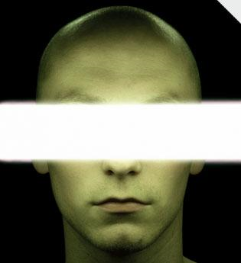

Raymond Coorris era un radiotécnico, de 38 años, hombre que hacía alarde de su ateísmo y que se reía de los milagros, a los que consideraba como una paparruchada.

Sucedió que hace tres años tuvo un gravísimo accidente en la Empresa donde trabajaba, a consecuencia del cual perdió la vista, resultando inútiles cuantos medios empleó para recuperarla. Los oculistas que le reconocieron hubieron de declarar que científicamente, aquellos ojos que estaban muertos, no volverían a ver, cosa que sólo podría lograrse por un milagro.

Esto, que uno de los oculistas dijera a Coorris, le hizo reflexionar. Y, rumiando esta idea, porque se trataba de un hombre inteligente, es lo cierto que terminó por decidirse a ir a Lourdes acompañado de su hija.

Y ocurrió que, subiendo allí por el llamado “Camino de la Cruz”, comenzó a frotarse los ojos y a gritar: Veo, veo!, cayendo desvanecido después. En el Hospital, al que fue conducido, volvió a repetir que veía perfectamente. En efecto, leyó un periódico e hizo toda clase de pruebas de su visión. Y es lo cierto que ahora sigue teniendo una vista maravillosa.

Nada menos que 28 médicos le reconocieron y todos afirmaron que aquellos ojos poseen las características de una excelente salud, quedando ellos mismos, sobre todo los que antes de la curación lo examinaron, extrañadísimos de lo ocurrido y convencidos que la tal curación no era posible con medicinas.

Lo interesante es que aquél que antes se burlaba de estas cosas y alardeaba de su irreligiosidad, es ahora un cristiano ejemplar; y en su casa tiene colocada una escultura de la Virgen de Lourdes y otra del Sagrado Corazón. No cesa de decir que pagará a Dios un tributo de vida buena, de promoción de la devoción a María y de colaboración siempre desinteresada con los pobres.

